De Kasjmir Collectie

Tassen en andere producten van leer
De Happy Lona Kasjmir collectie bestaat uit verschillende handgemaakte producten uit Kasjmir, Noord India.
De basiscollectie bestaat uit geborduurde en effen tassen gemaakt van schapenleer en schapensuède, daarnaast hebben we nog een kleine selectie mutsen, riemen en andere accessoires.

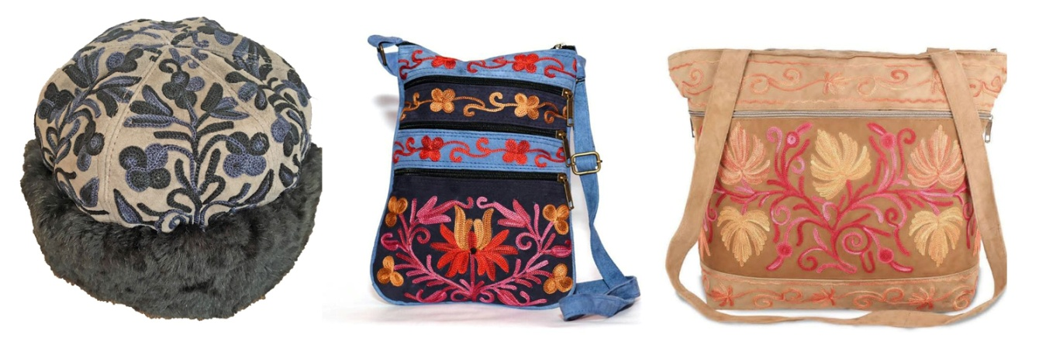

Productie
Deze collectie wordt gemaakt in Srinagar de zomerhoofdstad van Kasjmir, gelegen aan de voet van de Himalaya. Een prachtig gebied met een overweldigende natuur en vele meren.
Niet in een grote fabriek of grote hal, maar thuis en in kleine werkplaatsen wordt de collectie geproduceerd. Ambachtslieden, meestal ongeletterd, werken aan onderdelen van de productie.
De een is goed in naaien, de ander in het snijden van het leer en de ander weer in het borduren.
Ieder heeft z’n specialiteit. De verschillende onderdelen van het product worden van de ene naar de andere locatie gebracht, totdat ze uiteindelijk klaar zijn en ingepakt kunnen worden.

Fases Productie
De eerste fase is zorgen dat er voldoende materiaal is: leer, voering, gekleurde draden (wol/viscose, handgeverfd), naaimachines die werken en handgereedschap, daarnaast gekwalificeerde arbeidskrachten en werkplekken.
De patronen, het leer en de voering gaan eerst naar de snijwerkplaats. Deze groep snijdt alle onderdelen met de hand en is verantwoordelijk voor de kleurcombinaties die per product worden gebruikt e.e.a. in overleg met de opdrachtgever.
Vervolgens worden de gesneden onderdelen gebracht naar de afdeling die de borduurpatronen er dmv blokprint of kalkpapier op het leer drukken/tekenen. Als er een nieuw product wordt gemaakt, moet eerst een nieuwe tekening/ontwerp voor het borduursel van dat product bedacht worden.
Als de gedrukte onderdelen klaar zijn gaan ze naar de borduurspecialist, deze bepaalt de fijnheid van het borduursel en ook de kleurcombinaties van het borduurwerk. Het borduurwerk wordt met een borduurmachine op het leer aangebracht.
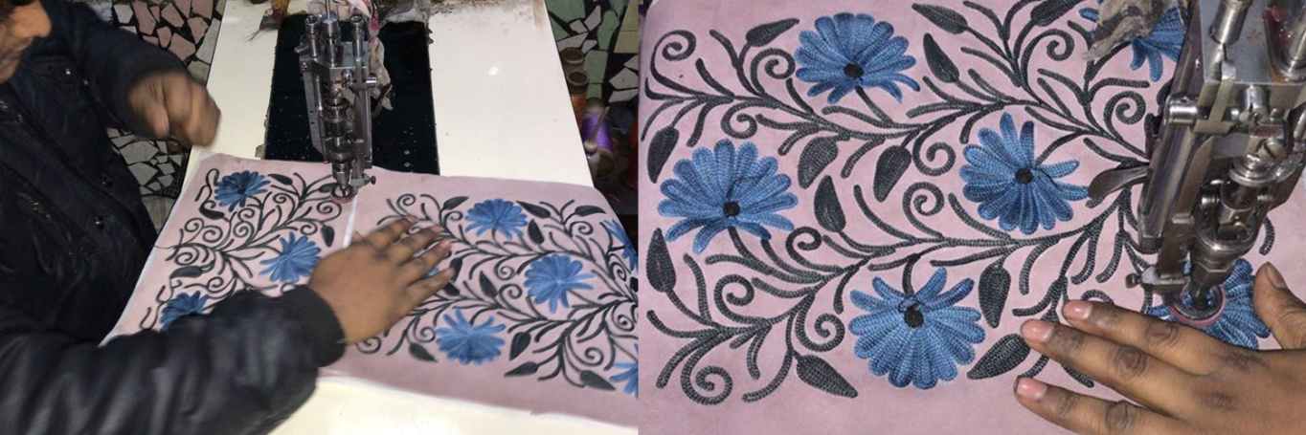

Eenmaal geborduurd, kunnen alle onderdelen naar de naaiafdeling gebracht worden, deze maken de tas af.
Daarna gaan ze naar het magazijn (dit is het huis van de producent) waar de producten worden gecontroleerd en ingepakt. Dan kunnen ze na alle export formaliteiten verzonden worden

Werkomstandigheden
Alle ambachtslieden, voornamelijk mannen, werken thuis of in kleine groepjes in een werkplaats.
Sommigen werken ook in het huis van de familie van de producent. Er werken geen kinderen onder de 16 jaar.
Omdat velen op het platteland wonen en dus naar de stad gaan om te werken, is wonen en werken vaak gecombineerd. De mannen slapen bij elkaar, eten gezamenlijk, doen spelletjes met elkaar of zitten op hun mobiel of ipad in hun vrije tijd. Er is een kok die zorgt voor de maaltijden en voldoende chai/thee in de pauzes.
Ze hebben meerdere pauzes per dag, savonds hebben ze vrij, zondag is ook een vrije dag.
In de winter zijn er elektrische en gaskacheltjes om te verwarmen.
Iedereen verdient een vast salaris per maand, deze is iets meer dan het vastgestelde wettelijke minimumloon.
Dit is voldoende om van te leven, cadeautjes te kopen en de kinderen naar school te laten gaan. Met feestdagen, zoals het Suikerfeest krijgen ze extra geld. Met ziekte mogen ze stoppen met werken, ze worden wel gewoon doorbetaald.
Het beleid van de producent is dat je goed voor je mensen moet zorgen, wil je verzekerd zijn van een goed product en dat ze bij je willen blijven werken.

Duurzaamheid
Deze vorm van produceren, ambachtelijk met eenvoudig gereedschap, geeft weinig vervuiling.
Restjes leer worden verwerkt in kleinere producten zoals het kleine 5 zipper tasje met de vele vakjes.
Leer met gaatjes wordt gebruikt voor de geborduurde producten, je borduurt het gaatje of foutje in het leer gewoon weg.
Leer is een natuurproduct dat duurzaam is, de voering is wel van kunstof, meestal een polyester. Dit is sterk en licht van gewicht. Hierdoor heb je een lichtgewicht product, en dat heeft ook weer z’n voordelen.

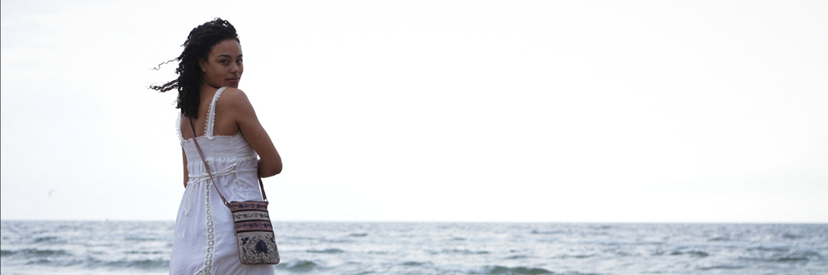

www.happylona.nl Instagram: HappyLonaFashion Facebook: Happy Lona email: info@happylona.nl

